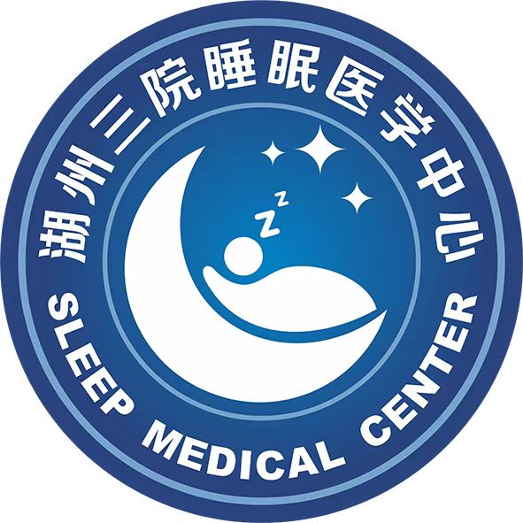

湖州市第三人民医院
睡眠监测报告
个人信息
姓名：郑慧 | 性别: 女 | 年龄: 39 | BMI: 19.3
身高: 1.64米 | 体重: 52.0公斤 | 出生日期: 1985/8/2 | 病案号: -
分析开始时间：2024/8/29 23:06:59 |  | 分析结束时间：2024/8/30 5:34:58
监测信息
关灯时间:23:06 | 开灯时间:05:34 | 总记录时间:388.0分 | 总睡眠间期时间:326.0分
总睡眠时间:311.5分 | 入睡清醒时间:14.5分 | 睡眠潜伏期:62.0分 | REM潜伏期: 158.5分
睡眠效率:80.28% | 清醒次数:5
睡眠分期
 | N1 | N2 | N3 | R | 清醒期
时间 | 4.5分钟 | 238.0分钟 | 21.0分钟 | 48.0 分钟 | 76.5 分钟
% 占总睡眠时间 | 1.4% | 76.4% | 6.7% | 15.4% | -
% 占睡眠期时间 | 1.4% | 73.0% | 6.4% | 14.7% | 4.4%
呼吸事件
参数 | 阻塞型 | 中枢型 | 混合型 | 总呼吸暂停 | 低通气
次数 | 0 | 0 | 0 | 0 | 0
指数 | 0.0 | 0.0 | 0.0 | 0.0 | 0.0
平均时间（秒） | - | - | - | - | -
最长时间（秒） | - | - | - | - | -

呼吸事件-REM/NREM | REM | NREM | 睡眠时间
呼吸暂停 | 0 | 0 | 0
低通气 | 0 | 0 | 0
呼吸暂停+低通气 | 0 | 0 | 0
AHI（次/小时） | 0.0 | 0.0 | 0.0
SpO2统计
平均血氧饱和度（TST） | 97.0% | 血氧饱和度 < 90%: | 0.0分钟 | 0.0%
最低血氧饱和度（Report） | 91.0% | 血氧饱和度 < 85%: | 0.0分钟 | 0.0%
平均 SpO2 降低水平 | 4.5% | 血氧饱和度 < 80%: | 0.0分钟 | 0.0%
平均 SpO2 ( Wake ) | 97.0% | 血氧饱和度 < 75%: | 0.0秒 | 0.0%
最低 SpO2（NREM） | 94.0% | 血氧饱和度 < 70%: | 0.0秒 | 0.0%
最低 SpO2（REM） | 91.0% | 血氧饱和度 < 60%: | 0.0秒 | 0.0%

心率
平均心率 | 61bpm
最慢心率 | 47bpm
最快心率 | 83bpm

微觉醒
参数/次数 | REM | Non-REM | Sleep
呼吸相关微觉醒 | 0 | 0 | 0
腿动相关微觉醒 | 3 | 1 | 4
自发性微觉醒 | 30 | 86 | 116
周期性腿动微觉醒 | 0 | 0 | 0
总计 | 34 | 87 | 121
指数/小时
呼吸相关微觉醒 | 0.0 | 0.0 | 0.0
腿动相关微觉醒 | 3.9 | 0.2 | 0.8
自发性微觉醒 | 39.2 | 19.6 | 22.5
周期性腿动微觉醒 | 0.0 | 0.0 | 0.0
总计 | 44.4 | 19.8 | 23.5

呼吸暂停低通气指数-体位（睡眠时间）
参数（次数/小时） | 阻塞性 | 中枢性 | 混合性 | 低通气 | 总计指数 | 百分比 | 总时间
仰卧位 | 0.0 | 0.0 | 0.0 | 0.0 | 0.0 | 98.5% | 305.2
俯卧位 | - | - | - | - | - | 0.0% | 0.0
左侧卧位 | - | - | - | - | - | 0.0% | 0.0
右侧卧位 | 0.0 | 0.0 | 0.0 | 0.0 | 0.0 | 1.5% | 4.1

肢体运动
 | NREM |  | REM |  | SLEEP |  | 清醒期
 | 次数 | 指数 | 次数 | 指数 | 次数 | 指数 | 次数 | 指数
PLM | 0 | 0.0 | 1 | 1.3 | 1 | 0.2 | 0 | 0.0
LM | 14 | 3.2 | 23 | 30.0 | 37 | 7.2 | 6 | 4.8

鼾声统计
打鼾时间： | 0.3分钟 | 平均鼾声事件持续时间： | 0.3分钟
相对的鼾声时间： | 0.1% | 最长鼾声事件： | 0.3分钟
打鼾事件次数： | 1

趋势总览

报告分析：
- 整夜睡眠有效监测时间326.0min，总睡眠时间311.5min。
- AHI：0.0。仰卧位 AHI：0.0，非仰卧位 AHI：0.0。REM-AHI：0.0，NREM AHI：0.0。
- 最长呼吸暂停时间：-s
- 最低血氧饱和度91.0%： 清醒阶段最低血氧饱和度监测：97.0% ， NREM最低血氧饱和度：94.0%，REM最低血氧饱和度：91.0%。
- 睡眠潜伏期:62.0分，REM潜伏期: 158.5分,清醒次数:5,睡眠效率80.28%.

临床意见：
1.入睡潜伏期延长，睡眠连续性尚可，睡眠结构紊乱，睡眠效率良好。
2.夜间睡眠未见呼吸暂停及低通气事件。请结合临床。


报告医师：
报告日期：2024-8-30

